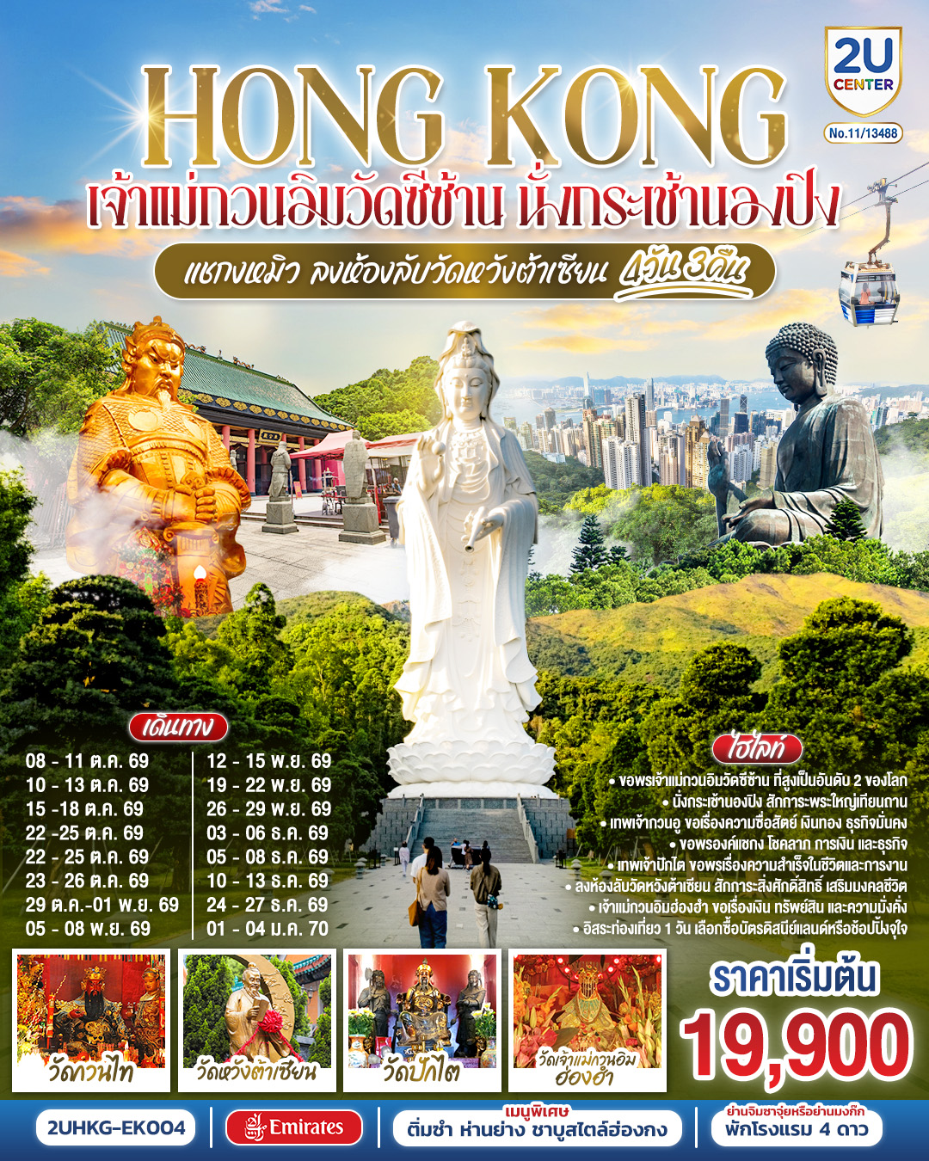

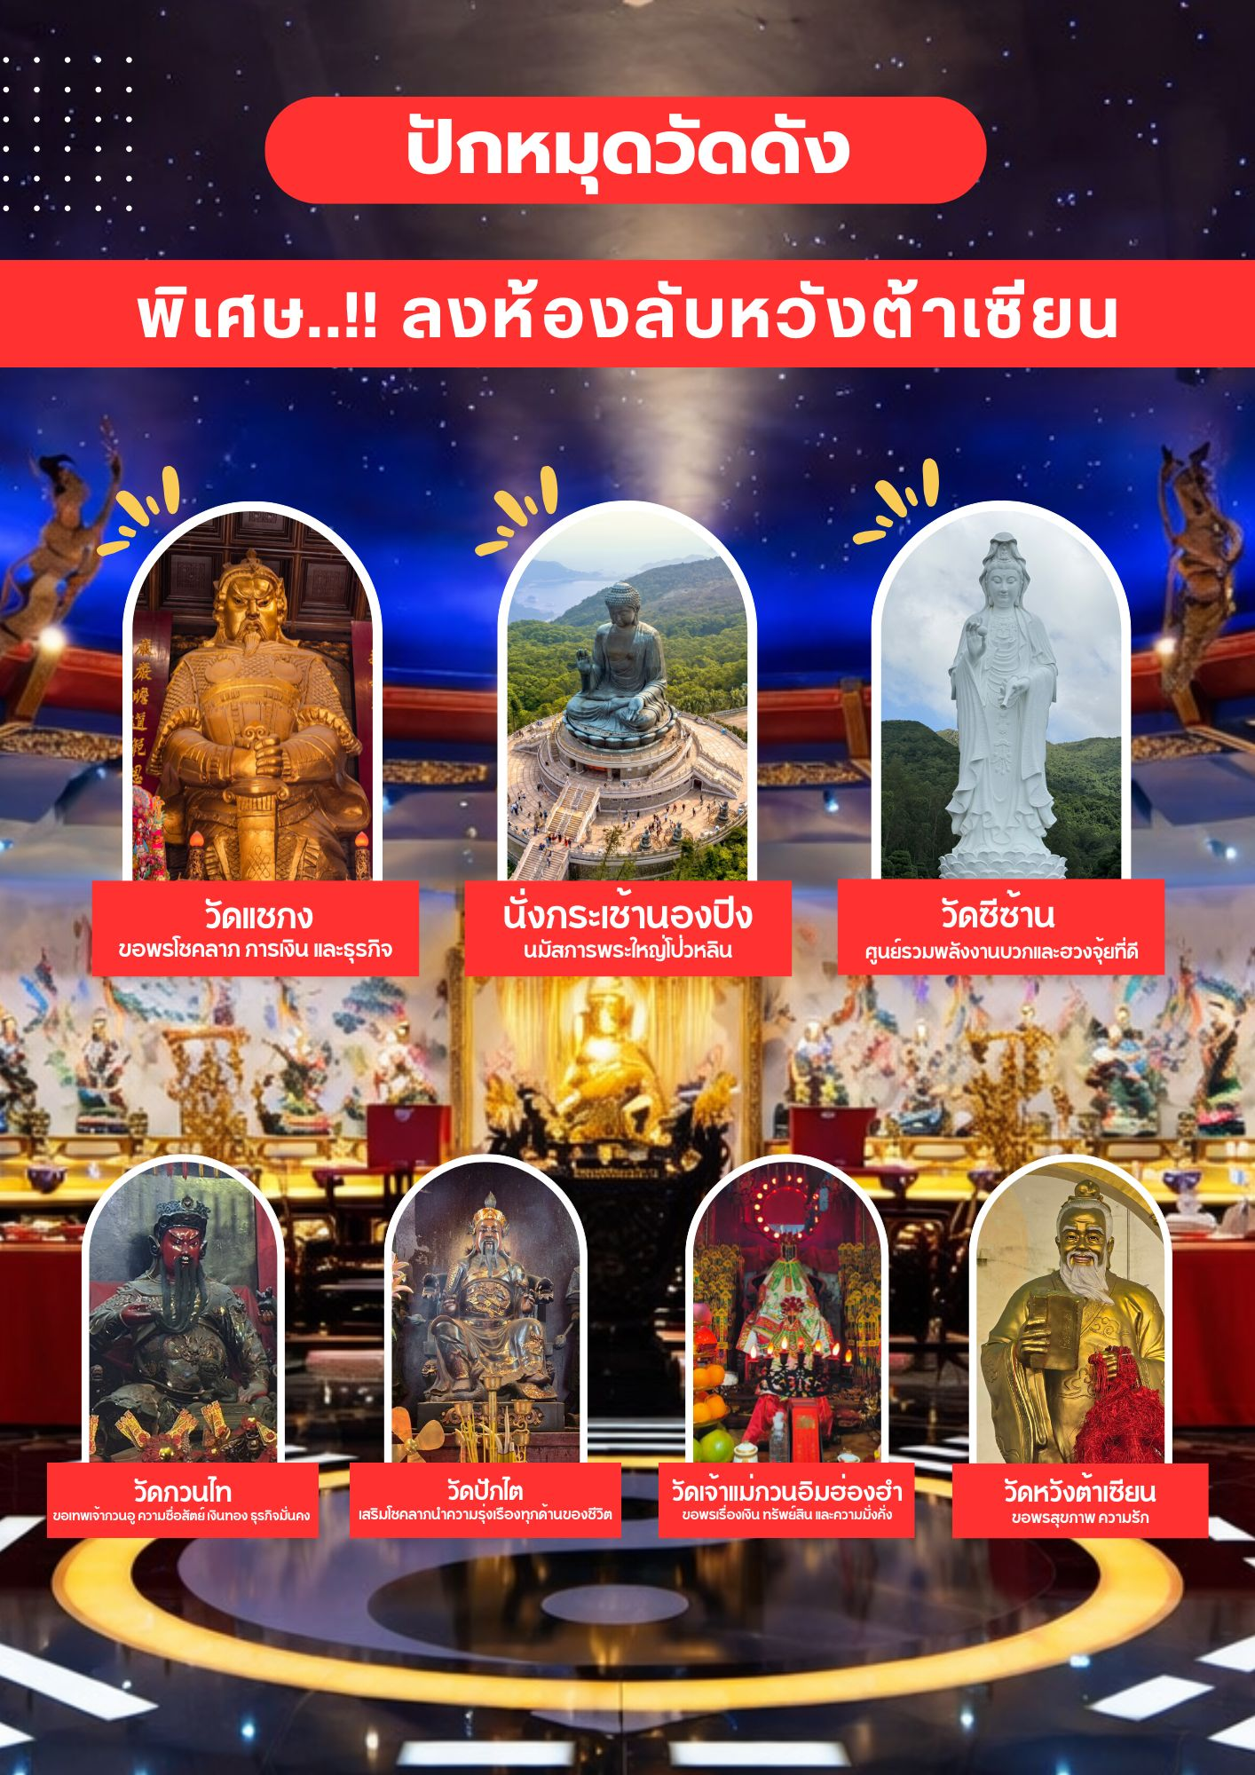

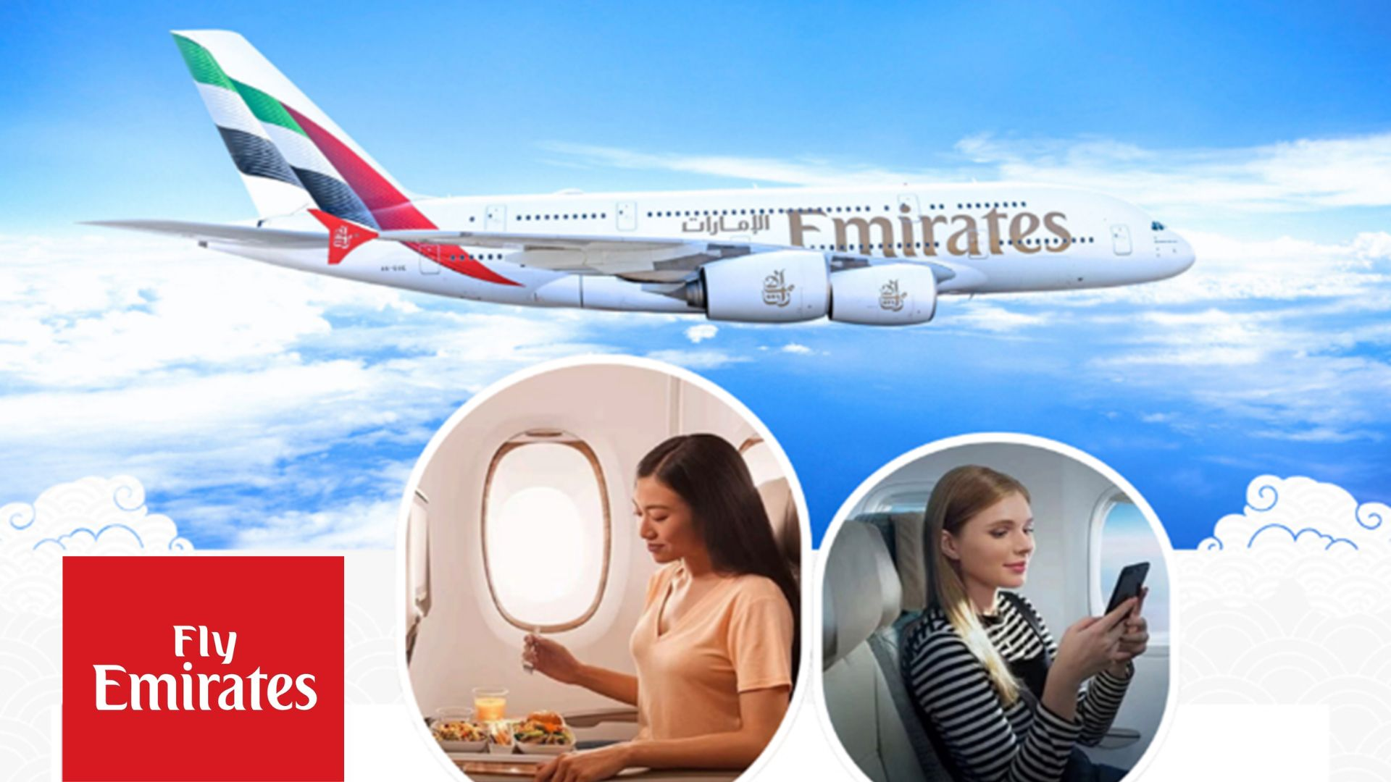
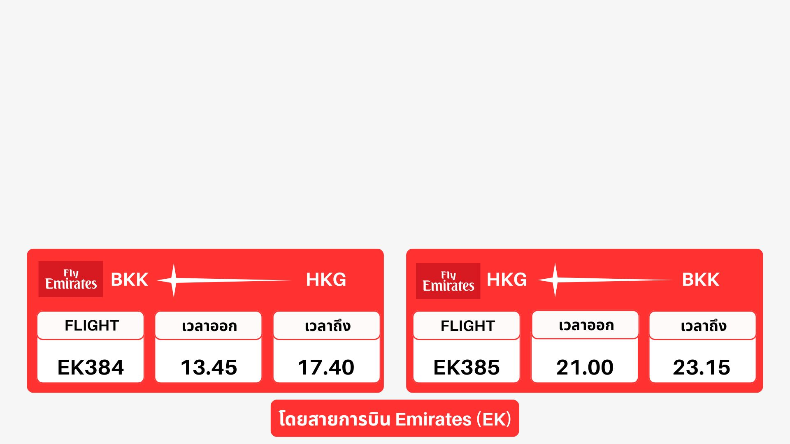

วันที่ | โปรแกรมทัวร์ | เช้า เที่ยง เย็น |  |  |  | โรงแรม
1 | กรุงเทพฯ (สนามบินสุวรรณภูมิ) – สนามบินนานาชาติฮ่องกง (EK384 BKK-HKG 13.45–17.40)  – Avenue of star |  |  | ห่านย่าง | The Luxe Manor Hotel  หรือ The Kowloon Hotel เทียบเท่าระดับ 4 ดาว
2 | วัดกวนไท – กระเช้านองปิง 360 – พระใหญ่เกาะลันเตา – ห้างซิตี้เกต เอาท์เล็ท – วัดเจ้าแม่กวนอิมซีซ้าน – วัดปักไต | ติ่มซำ |  |  | The Luxe Manor Hotel  หรือ The Kowloon Hotel เทียบเท่าระดับ 4 ดาว
3 | อิสระท่องเที่ยวตามอัธยาศัย  (เลือกซื้อบัตรดิสนีย์แลนด์หรือช้อปปิ้งจุใจ) |  |  |  | The Luxe Manor Hotel  หรือ The Kowloon Hotel เทียบเท่าระดับ 4 ดาว
4 | วัดหวังต้าเซียน (พิเศษ!! รวมลงห้องลับหวังต้าเซียน) –  เจ้าแม่กวนอิมฮ่องฮำ – โรงงานจิวเวอร์รี่ – ร้านหยก –  วัดแชกงหมิว – ฮ่องกง (สนามบินนานาชาติฮ่องกง) – กรุงเทพฯ (สนามบินสุวรรณภูมิ)  (EK385 HKG-BKK 21.00-23.15) | ติ่มซำ | ชาบู  สไตล์ฮ่องกง
รายละเอียดเที่ยวบินสามารถตรวจสอบได้ตามวันเดินทาง กรุณาตรวจสอบอีกครั้งก่อนออกตั๋วเครื่องบินภายในประเทศ

อัตราค่าบริการ
วันเดินทาง | รายละเอียดเที่ยวบิน | ราคาทัวร์ผู้ใหญ่ /เด็ก  พักห้องละ 2-3 ท่าน | ราคาทัวร์ ไม่รวมตั๋วเครื่องบิน | ห้องพักเดี่ยว  เพิ่มท่านละ
08 – 11 ตุลาคม 2569 | EK384 BKK-HKG 14.15-18.15  EK385 HKG-BKK 21.30-23.45 | 21,900 | 17,900 | 9,000
10 – 13 ตุลาคม 2569 | EK384 BKK-HKG 14.15-18.15  EK385 HKG-BKK 21.30-23.45 | 21,900 | 17,900 | 9,000
15 – 18 ตุลาคม 2569 | EK384 BKK-HKG 14.15-18.15  EK385 HKG-BKK 21.00-23.15 | 19,900 | 15,900 | 9,000
22 – 25 ตุลาคม 2569  *วันปิยมหาราช* | EK384 BKK-HKG 14.15-18.15  EK385 HKG-BKK 21.00-23.15 | 20,900 | 16,900 | 9,000
23 – 26 ตุลาคม 2569  *วันปิยมหาราช* | EK384 BKK-HKG 14.15-18.15  EK385 HKG-BKK 21.00-23.15 | 20,900 | 16,900 | 9,000
29 ต.ค. – 01 พ.ย. 69 | EK384 BKK-HKG 13.45-17.40  EK385 HKG-BKK 21.00-23.15 | 19,900 | 15,900 | 9,000
05 – 08 พฤศจิกายน 2569 | EK384 BKK-HKG 13.45-17.40  EK385 HKG-BKK 21.00-23.15 | 19,900 | 15,900 | 9,000
12 – 15 พฤศจิกายน 2569 | EK384 BKK-HKG 13.45-17.40  EK385 HKG-BKK 21.00-23.15 | 19,900 | 15,900 | 9,000
19 – 22 พฤศจิกายน 2569 | EK384 BKK-HKG 13.45-17.40  EK385 HKG-BKK 21.00-23.15 | 19,900 | 15,900 | 9,000
26 – 29 พฤศจิกายน 2569 | EK384 BKK-HKG 13.45-17.40  EK385 HKG-BKK 21.00-23.15 | 19,900 | 15,900 | 9,000
03 – 06 ธันวาคม 2569  *วันคล้ายวันพระราชสมภพ ร.9* | EK384 BKK-HKG 13.45-17.40  EK385 HKG-BKK 21.00-23.15 | 20,900 | 16,900 | 9,000
05 – 08 ธันวาคม 2569  *วันคล้ายวันพระราชสมภพ ร.9* | EK384 BKK-HKG 13.45-17.40  EK385 HKG-BKK 21.00-23.15 | 20,900 | 16,900 | 9,000
10 – 13 ธันวาคม 2569  *วันรัฐธรรมนูญ* | EK384 BKK-HKG 13.45-17.40  EK385 HKG-BKK 21.00-23.15 | 20,900 | 16,900 | 9,000
24 – 27 ธันวาคม 2569 | EK384 BKK-HKG 13.45-17.40  EK385 HKG-BKK 21.00-23.15 | 19,900 | 15,900 | 9,000
01 – 04 มกราคม 2570  *วันปีใหม่* | EK384 BKK-HKG 13.45-17.40  EK385 HKG-BKK 21.00-23.15 | 21,900 | 17,900 | 9,000
อัตราค่าบริการสำหรับ เด็กอายุไม่เกิน 2 ปี ณ วันเดินทางกลับ (Infant) ท่านละ 7,900 บาท
** อัตรานี้ไม่รวมค่าทิปคนขับรถ และมัคคุเทศก์ท้องถิ่น ท่านละ 1,500 บาท/ท่าน **
**กรณีที่ผู้เดินทางประสงค์จะไม่รับบริการบางรายการด้วยตนเอง เช่น กระเช้านองปิง 360, ยานพาหนะ รวมถึงมื้ออาหาร
ทางบริษัทฯ ขอเรียนว่าไม่สามารถคืนค่าบริการส่วนดังกล่าวได้ เนื่องจากเป็นรายการทัวร์ในอัตราพิเศษ**

Day1 กรุงเทพฯ (สนามบินสุวรรณภูมิ) – สนามบินนานาชาติฮ่องกง – Avenue of Stars

10.30 น. คณะพร้อมกัน ณ สนามบินสุวรรณภูมิ ขาออก ชั้น 4 สายการบิน Emirates โดยมีเจ้าหน้าที่อำนวยความสะดวกแก่ทุกท่าน
13.40 น. นำท่านออกเดินทางสู่ สนามบินนานาชาติฮ่องกง เขตบริหารพิเศษฮ่องกง แห่งสาธารณรัฐประชาชนจีน โดยสายการบิน Emirates เที่ยวบินที่ EK384 (มีบริการอาหารและเครื่องดื่มบนเครื่อง)
18.05 น. ถึง สนามบินนานาชาติฮ่องกง (CHEK LAP KOK) หลังจากนั้นนำท่านผ่านพิธีการตรวจคนเข้าเมือง รับสัมภาระเรียบร้อย (เวลาท้องถิ่นเร็วกว่าประเทศไทย 1 ชั่วโมง)
หมายเหตุ : เนื่องจากตั๋วเครื่องบินของคณะเป็นตั๋วกรุ๊ประบบ Random ไม่สามารถล็อกที่นั่งได้ ที่นั่งอาจจะไม่ได้นั่งติดกันและไม่สามารถเลือกช่วงที่นั่งบนเครื่องบินได้ในคณะ ซึ่งเป็นไปตามเงื่อนไขสายการบิน
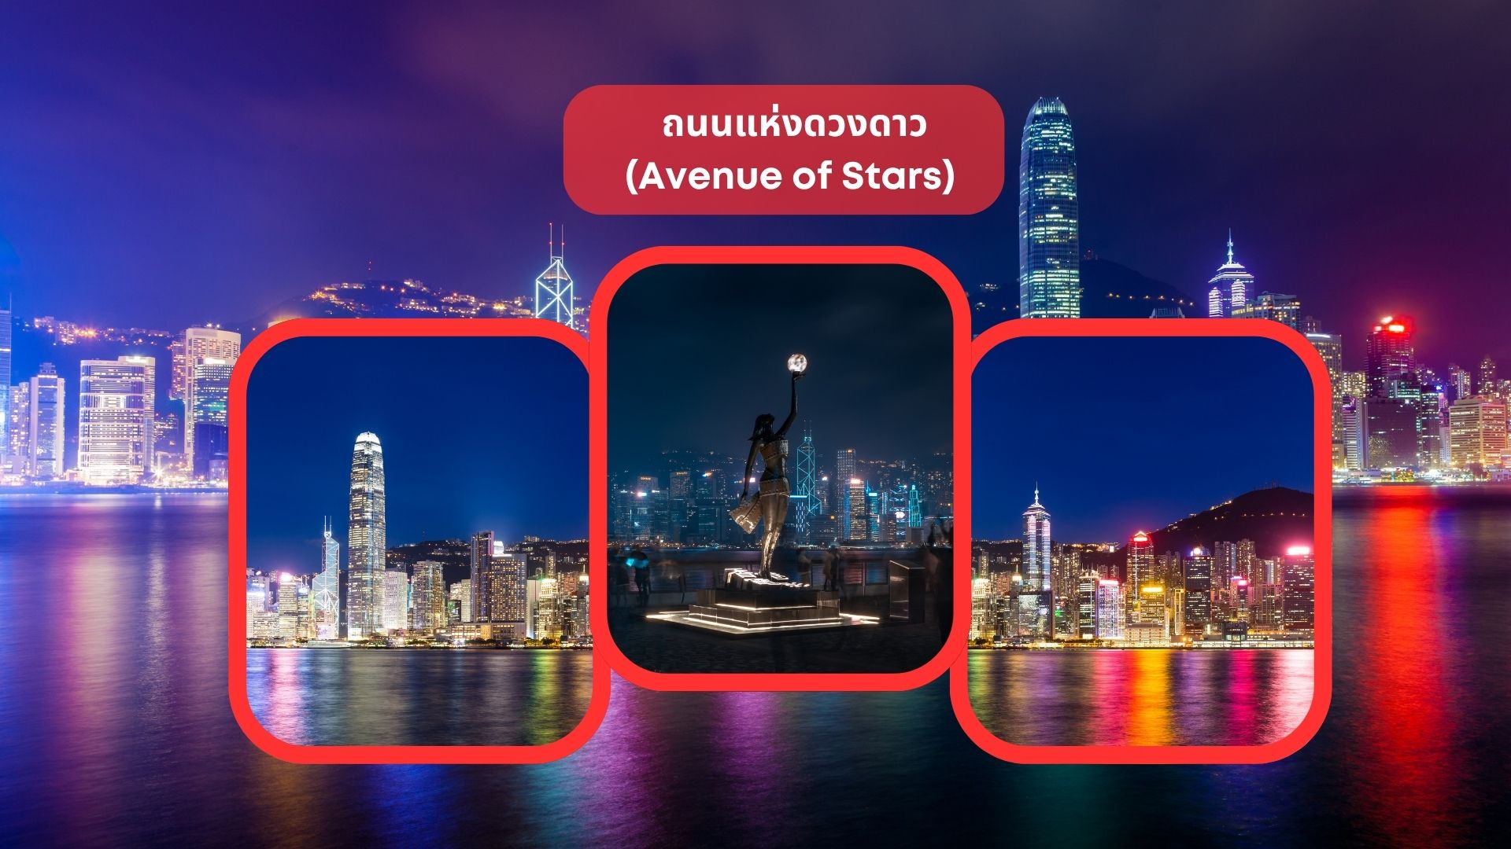

จากนั้นนำท่านเดินทางสู่ ถนนแห่งดวงดาว (Avenue of Stars) เป็นสถานที่ท่องเที่ยวชื่อดังของฮ่องกง ตั้งอยู่ริมอ่าววิคตอเรีย ในย่าน จิมซาจุ่ย สร้างขึ้นเพื่อเป็นเกียรติแก่บุคคลสำคัญในอุตสาหกรรมภาพยนตร์ของฮ่องกง โดยได้รับแรงบันดาลใจจาก Hollywood Walk of Fame ที่แห่งนี้มีรอยประทับฝ่ามือและลายเซ็นของดาราดังระดับตำนาน เช่น เฉินหลง (Jackie Chan), โจวเหวินฟะ (Chow Yun-fat), เหลียงเฉาเหว่ย (Tony Leung), เจ็ท ลี (Jet Li) และคนอื่นๆ อีกมากมาย จุดเด่นที่ห้ามพลาดคือ รูปปั้นบรูซ ลี (สูง 2.5 เมตร) ในท่าต่อสู้อันเป็นเอกลักษณ์
ค่ำ รับประทานอาหารค่ำ ณ ภัตตาคาร (มื้อที่ 1) เมนูพิเศษ.. ห่านย่าง
ที่พัก The Luxe Manor Hotel หรือ The Kimberley Hotel หรือ The Kowloon Hotel หรือ Eton Hotel หรือ Royal Pacific Hotel หรือ Regel Kowloon Hotel หรือ The City view Hotel เทียบเท่าระดับ 4 ดาว
(โรงแรมที่ระบุในรายการเป็นเพียงโรงแรมที่นำเสนอเบื้องต้นเท่านั้น ซึ่งอาจมีการเปลี่ยนแปลง แต่โรงแรมที่เข้าพักจะเป็นโรงแรมระดับเทียบเท่ากัน)
Day2 วัดกวนไท – กระเช้านองปิง 360 – พระใหญ่เกาะลันเตา – ห้างซิตี้เกต เอาท์เล็ท – วัดเจ้าแม่กวนอิมซีซ้าน –
วัดปักไต

เช้า รับประทานอาหารเช้า ณ ภัตตาคาร บริการท่านด้วยเมนูติ่มซำฮ่องกง (มื้อที่ 2)
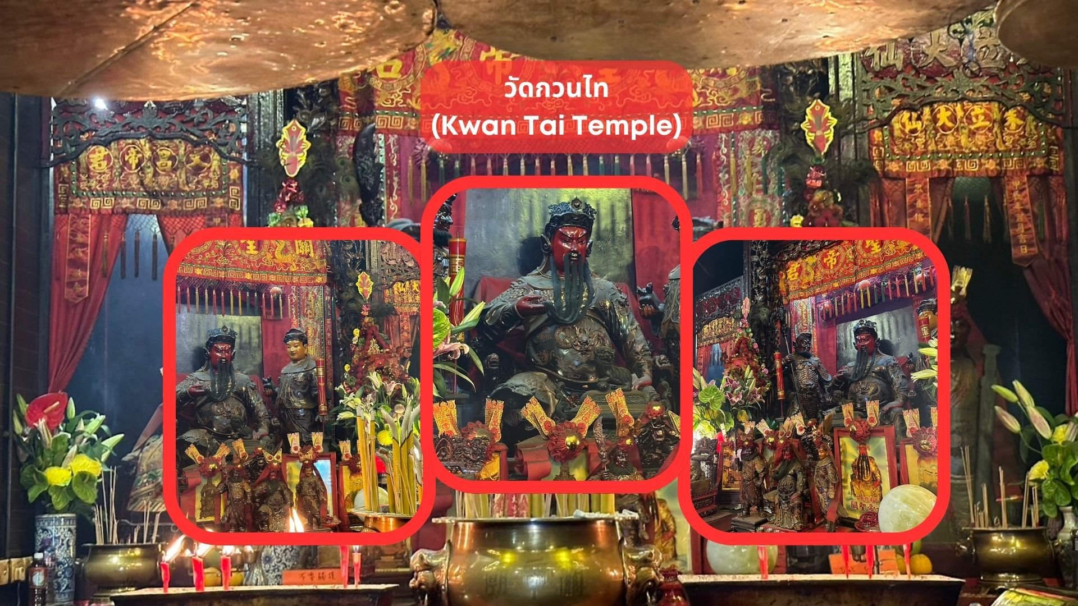

จากนั้นนำท่านเดินทางสู่ วัดกวนไท (Kwan Tai Temple) สร้างขึ้นในปี 1891 เพื่อบูชาเทพเจ้ากวนอู ซึ่งเป็นเทพเจ้าแห่งความซื่อสัตย์ และเปี่ยมไปด้วยคุณธรรม ภายในวัดมีรูปปั้นกวนอูขนาดใหญ่ตั้งอยู่ที่แท่นบูชา มีผู้คนจำนวนมากมาสักการะท่านกวนอูเพื่อขอพรให้ประสบความสำเร็จในธุรกิจ เรื่องความโชคดี โชคลาภ การค้าขาย และการปกป้องคุ้มครอง
วิธีการไหว้และขอพร
ทางวัดจะมีจุดขายชุดไหว้ ซึ่งประกอบด้วย เทียน ธูปใหญ่ ธูปเล็ก และ กระดาษ
1. จุดเทียน 2 เล่ม แล้วนำไปปักในกระถาง ด้านในวัด ซึ่งจะวางไว้ที่หน้า เจ้าพ่อกวนอู แยกปักกระถาง ด้านซ้าย และ ด้านขวา อย่างละ 1 เล่ม
2. จุดธูปใหญ่ 3 ดอก แล้วหันหน้าออกไปทางประตูวัดเพื่อไหว้ฟ้าดิน ให้ฟ้าดินเปิดทางในการขอพรให้ราบรื่นก่อน แล้วจึงหันกลับมาไหว้ขอพรเจ้าพ่อกวนอู เนื่องจากภายในวัดค่อนข้างเล็กมีพื้นที่จำกัด เมื่อขอพรเสร็จแล้ว จึงแนะนำให้นำธูปใหญ่มาปักที่กระถางธูปหน้าลานวัด
3. ถัดมาให้นำธูปเล็กไปสักการะตามจุดต่าง ๆ ภายในวัด ซึ่งมี 2 จุดหลักที่แนะนำคือ พระโพธิสัตว์กวนอิม และ ท่านเปากง หรือ เปาบุ้นจิ้น โดยใช้ธูปจุดละ 3 ดอก หากมีธูปเหลือให้นำมาปักที่กระถางปักเทียนด้านหน้า เจ้าพ่อกวนอ
4. ขั้นตอนสุดท้าย คือ นำกระดาษในชุดไหว้ไปเผา ซึ่งจะมีเจ้าหน้าที่รอรับกระดาษอยู่หน้าเตาเผาบริเวณลานวัด สามารถนำกระดาษส่งให้เจ้าหน้าที่ได้เลย เป็นอันเสร็จพิธี

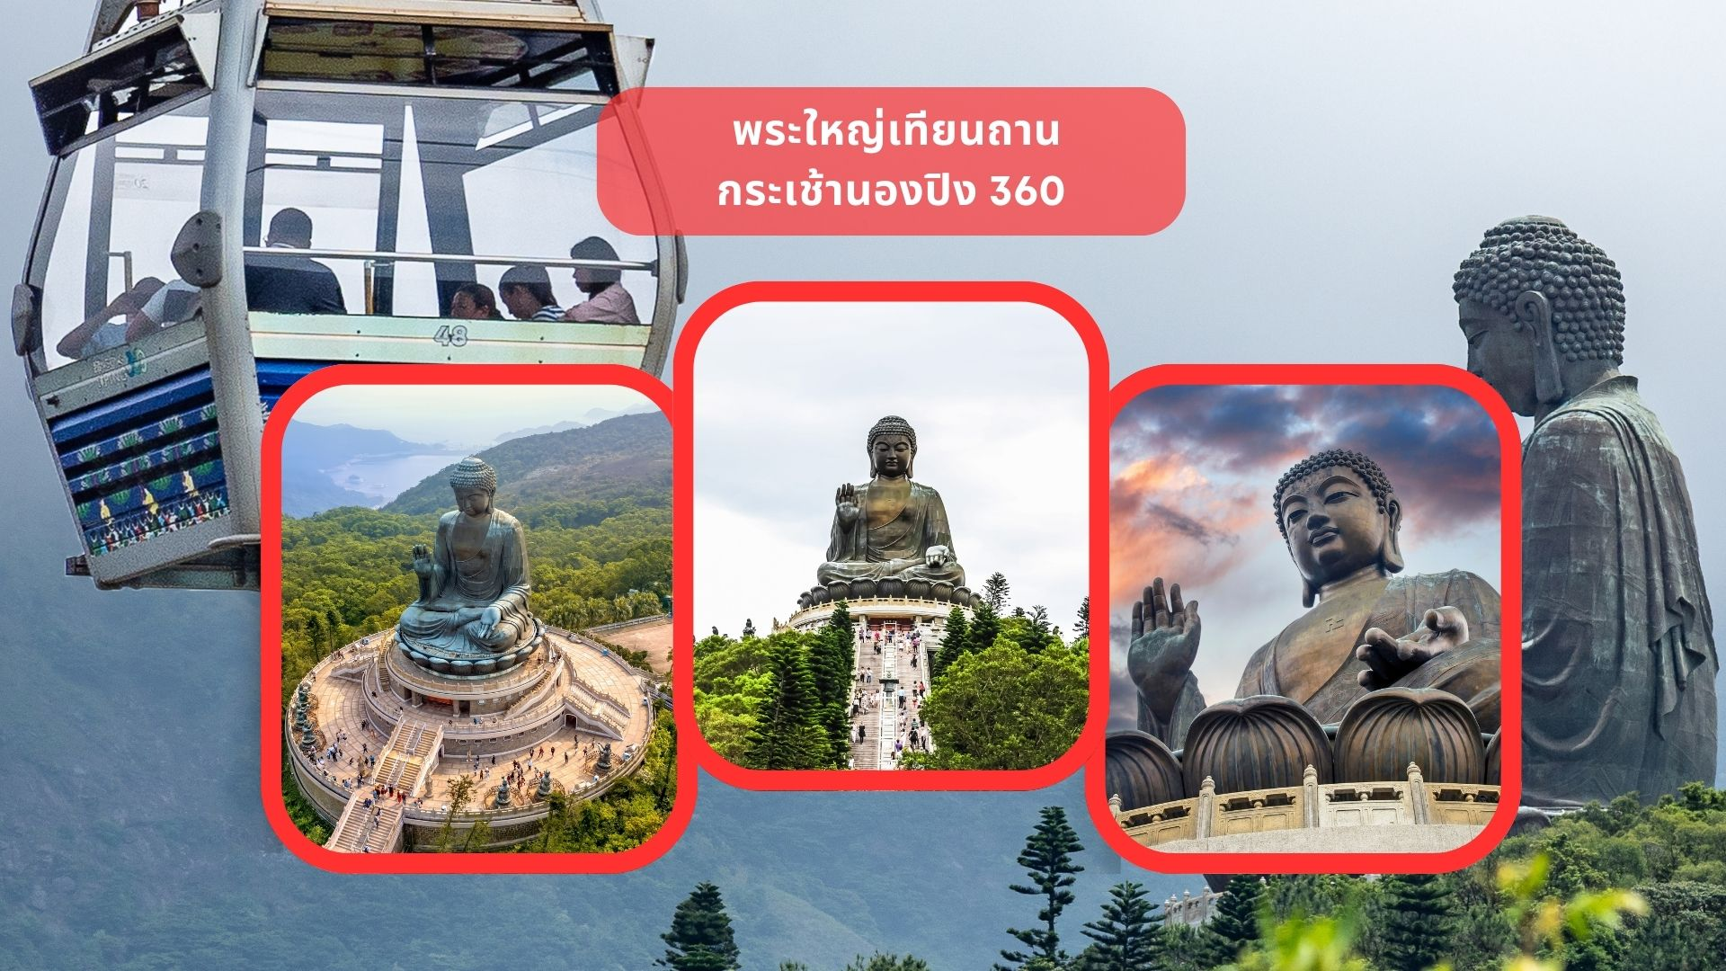

นำท่านเดินทางสู่ เกาะลันเตา สถานีตงชุง นำท่าน ขึ้นกระเช้านองปิง 360 (Ngong Ping 360) ชมวิวมุมกว้าง 360 องศา รวมค่ากระเช้า ตลอดระยะทางทั้งหมด 5.7 กิโลเมตร (ในกรณีที่กระเช้านองปิงปิด ทางบริษัทฯ ขอสงวนสิทธิ์นำท่านขึ้นชมโดยรถบัสแทน)
นำท่านสักการะขอพร พระใหญ่เทียนถาน หรือ พระใหญ่เกาะลันเตา ณ ลานอธิษฐาน พระพุทธรูปทองสัมฤทธิ์อันศักดิ์สิทธิ์ของฮ่องกง และเป็นพระพุทธรูปกลางแจ้งใหญ่ที่สุดในโลกองค์พระทำขิ้นจากการเชื่อมแผ่นทองสัมฤทธิ์ปกว่า 200 แผ่นเข้าด้วยกันหันพระพักตร์ไปทางด้านทะเลจีนใต้และมองอย่างสงบลงมายังหุบเขา และโขดหินเบื้องล่าง ให้ท่านชมความงดงามตามอัธยาศัย
นำท่านเดินทางสู่ ห้างซิตี้เกต เอาท์เล็ท (Citygate Outlets) ให้ท่านได้อิสระช็อปปิ้งกับ OUTLET สินค้าแบรนด์เนมระดับโลกมากมาย เช่น COACH, GUESS, VERSACE, ESPRIT, POLO, MLB, TIMBERLAND, RALPH LAUREN หรือว่าจะเป็น BURBERRY รวมทั้งรองเท้ากีฬามากมายหลายยี่ห้อ และชั้นใต้ดินจะมีซุปเปอร์มาเก็ตขนาดใหญ่ให้ท่านได้เลือกซื้อสินค้า ไม่ว่าจะเป็น ของกิน ของใช้ หรือว่าผลไม้สดๆ จับจ่ายกันได้อย่างจุใจ
เที่ยง อิสระอาหารกลางวัน เพื่อความสะดวกในการช้อปปิ้ง
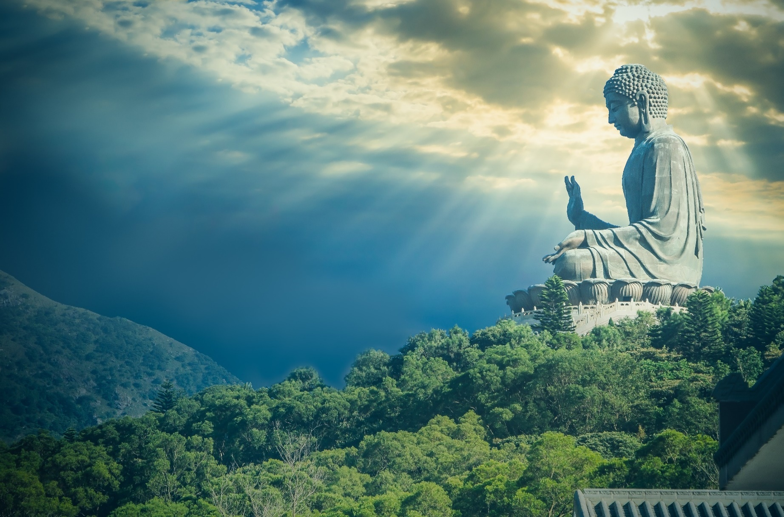

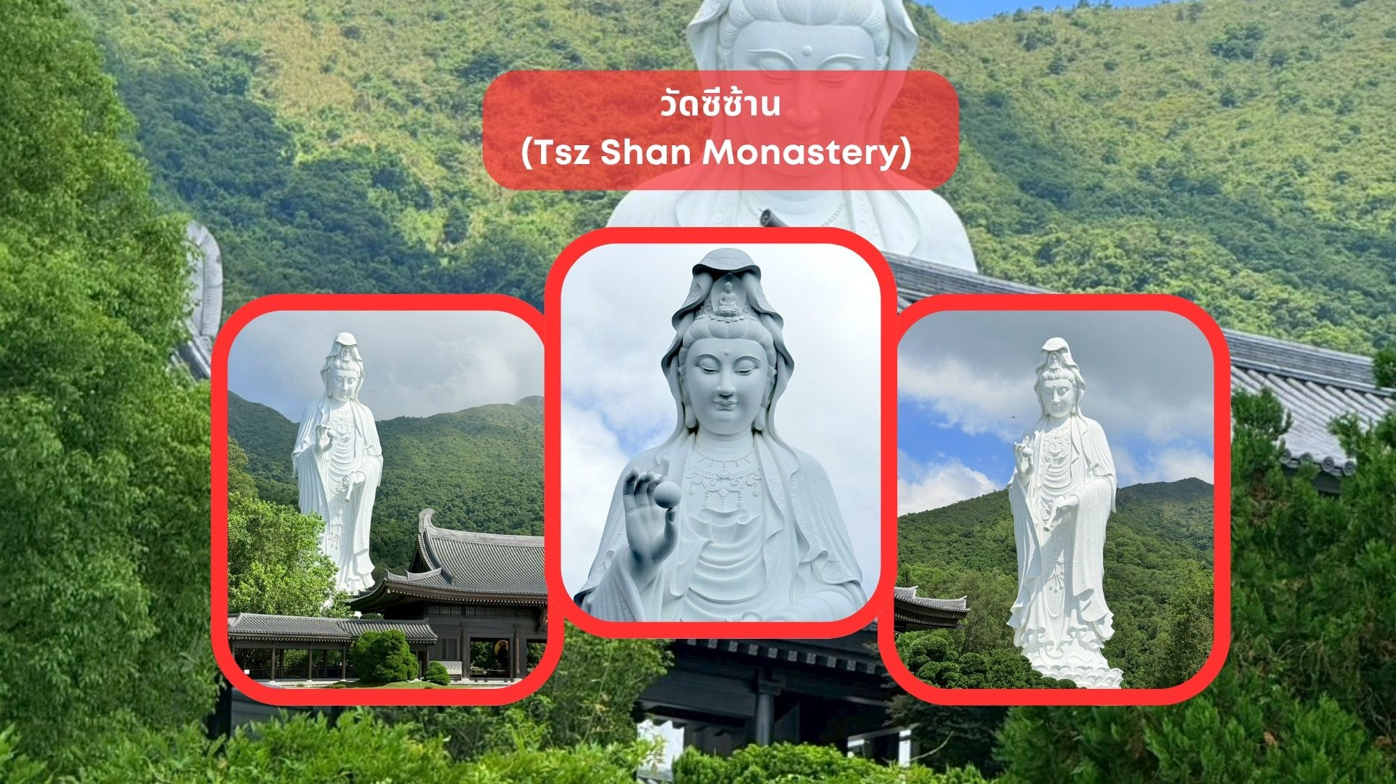

นำท่านเดินทางสู่ วัดซีซ้าน (Tsz Shan Monastery) เป็นวัดเจ้าแม่กวนอิมที่มีรูปปั้นเจ้าแม่กวนอิมขนาดใหญ่สุดอันดับ 2 ของโลก โดยมีความสูง 76 เมตร วัดแห่งนี้ถูกก่อตั้งโดยนายลีกาชิง มหาเศรษฐีชื่อดังของฮ่องกง โดยบริจาคเงินสร้างวัดถึง 193 ล้านดอลลาร์ เพื่อให้เป็นสถานที่ที่คนทั่วไปสามารถเข้าถึงและศึกษาหลักธรรมของพระพุทธศาสนาได้ วัดซีซ่านมีความเงียบสงบ ล้อมด้วยธรรมชาติอันร่มรื่น และมีวิวทะเลกว้างที่อยู่ด้านหน้า นอกจากนี้ยังมีพิพิธภัณฑ์ที่เก็บวัตถุโบราณเกี่ยวกับพุทธศาสนาไว้ให้ชมอีกด้วย
**หมายเหตุ**
- เนื่องจากวัดแห่งนี้มีการจำกัดจำนวนผู้เข้าชมในแต่ละวัน และต้องทำการจองล่วงหน้า ทางบริษัทจึงขอสำเนาหนังสือเดินทาง
(หน้าพาสปอร์ต) ของลูกค้าตั้งแต่วันที่ทำการจองทัวร์
- ในกรณีที่จำนวนผู้เข้าชมในวันดังกล่าวเต็ม ทางบริษัทขอสงวนสิทธิ์ในการงดการเข้าชม และจะนำท่านเดินทางไปยัง
วัดเจ้าแม่ทับทิม (Tin Hau Temple at Yau Ma Tei) แทน

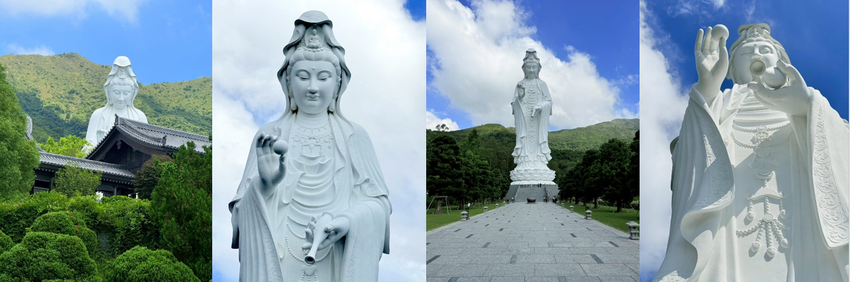

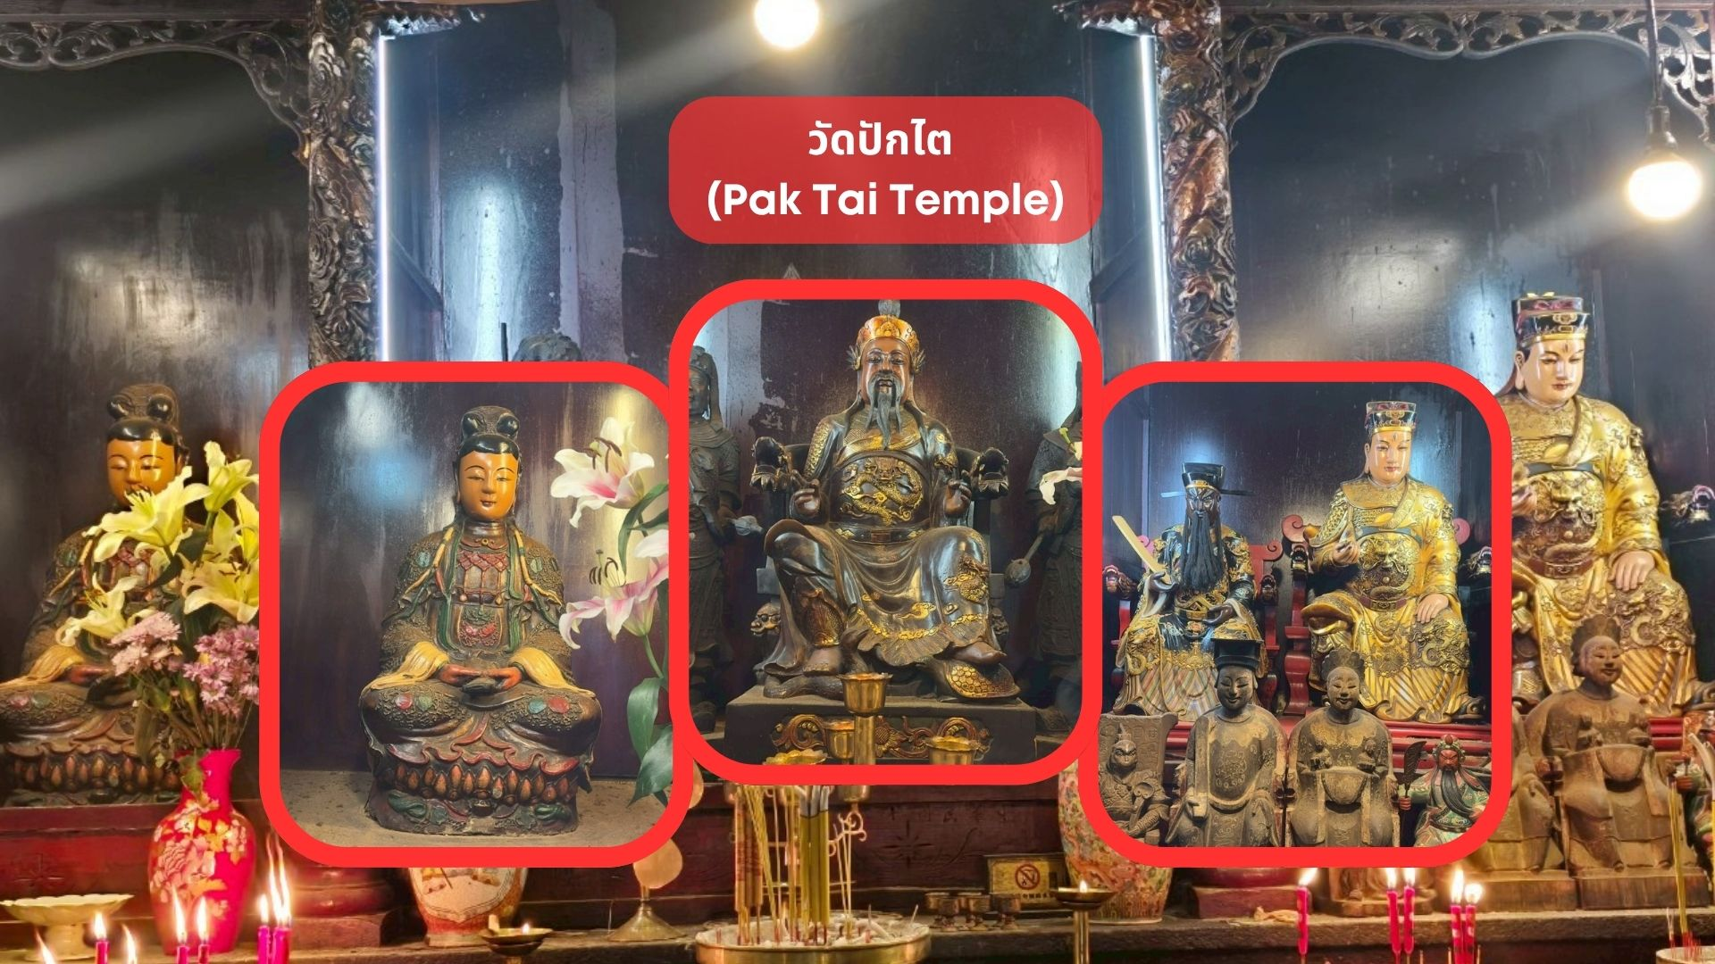

นำท่านเดินทางสู่ วัดปักไต (Pak Tai Temple) เป็นหนึ่งในวัดที่เก่าแก่และสำคัญที่สุดในฮ่องกง โดยสร้างขึ้นเพื่อบูชา เทพเจ้าปักไต ซึ่งเป็นเทพเจ้าประจำทิศเหนือ เทพแห่งชัยชนะ ตามความเชื่อในลัทธิเต๋า เทพองค์นี้มีพลังอำนาจในการปกป้องผู้คนจากสิ่งชั่วร้าย และให้พรด้านความมั่งคั่ง ความแข็งแกร่ง และอายุยืน ปัจจุบันผู้คนนิยมไปขอพรเพื่อเสริมโชค เสริมอำนาจ ขจัดอุปสรรคและปกป้องจากสิ่งชั่วร้าย
วิธีการไหว้และขอพร
1. เตรียมของไหว้ธูป 3 หรือ 9 ดอก, เทียนแดง 1 คู่, กระดาษเงินกระดาษทอง (สามารถซื้อที่วัด)
2. จุดธูปและตั้งจิตอธิษฐาน
2.1 เริ่มจากไหว้ฟ้าดิน หันหน้าออกจากวัด จุดธูป 3 ดอก และกล่าวคำขอพรให้สิ่งศักดิ์สิทธิ์ช่วยเปิดทาง
2.2 ไหว้เทพเจ้าปักไท หันหน้าเข้าหาองค์เทพปักไท จุดธูปและกล่าวคำอธิษฐานตามนี้
"ข้าพเจ้า (ชื่อ-นามสกุล) ขอถวายสักการะองค์ปักไท ขอให้ท่านประทานพรให้ข้าพเจ้ามีโชคลาภ สุขภาพแข็งแรง
เดินทางปลอดภัย และปราศจากเคราะห์ร้าย" หากมีเรื่องเฉพาะเจาะจง เช่น ขอพรเรื่องงาน ธุรกิจ หรือการเดินทาง สามารถกล่าวเพิ่มได้
2.3 ปักธูปในกระถางธูปด้านหน้าองค์เทพ และนำกระดาษเงินกระดาษทองไปเผาเพื่อเป็นเครื่องบูชา
2.4 หลังจากเสร็จพิธี ควรกล่าวคำขอบคุณว่า "ขอบคุณองค์ปักไตที่ประทานพร ข้าพเจ้าจะตั้งใจทำความดีและกลับมาสักการะอีก"
ค่ำ อิสระอาหารค่ำ เพื่อความสะดวกในการช้อปปิ้ง เนื่องจากโรงแรมที่พักตั้งอยู่ในย่านช้อปปิ้ง
ที่พัก The Luxe Manor Hotel หรือ The Kimberley Hotel หรือ The Kowloon Hotel หรือ Eton Hotel หรือ Royal Pacific Hotel หรือ Regel Kowloon Hotel หรือ The City view Hotel เทียบเท่าระดับ 4 ดาว
(โรงแรมที่ระบุในรายการเป็นเพียงโรงแรมที่นำเสนอเบื้องต้นเท่านั้น ซึ่งอาจมีการเปลี่ยนแปลง แต่โรงแรมที่เข้าพักจะเป็นโรงแรมระดับเทียบเท่ากัน)

Day3 อิสระท่องเที่ยวตามอัธยาศัย (เลือกซื้อบัตรดิสนีย์แลนด์หรือช้อปปิ้งจุใจ)
อิสระท่องเที่ยวแบบเต็มวัน ทั้งนี้มีหัวหน้าทัวร์พร้อมให้คำแนะนำในการเดินทางไปยังสถานที่ท่องเที่ยวต่างๆ ** อิสระอาหารเช้า อาหารเที่ยง และอาหารค่ำ เพื่อไม่ให้เป็นการเสียเวลาในการท่องเที่ยว **
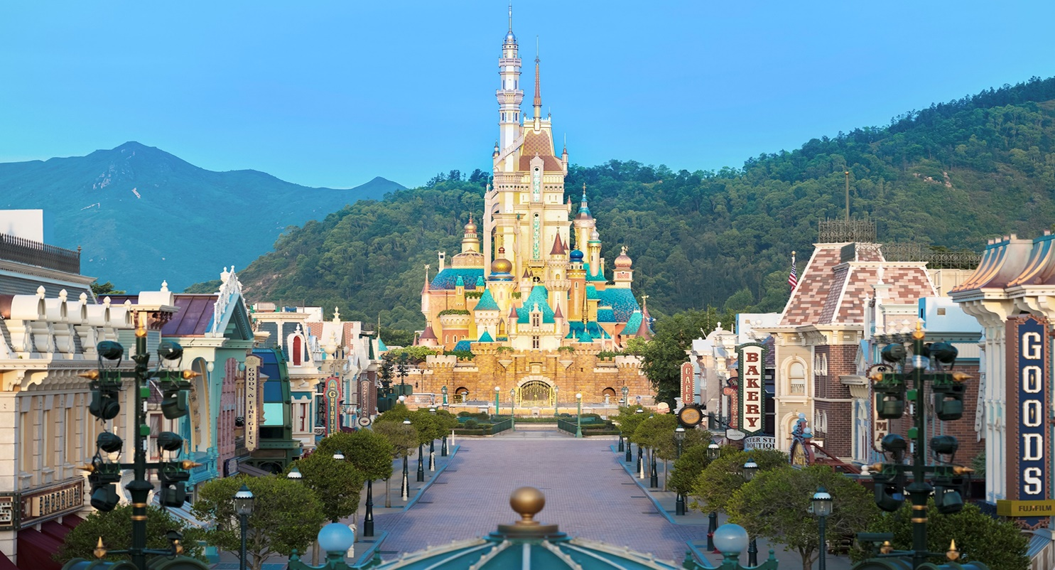
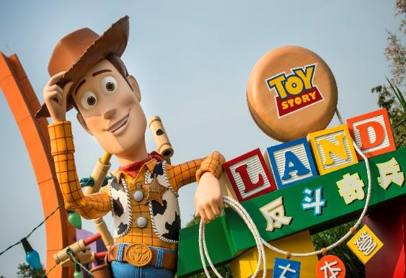
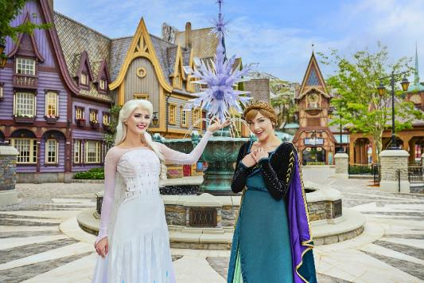
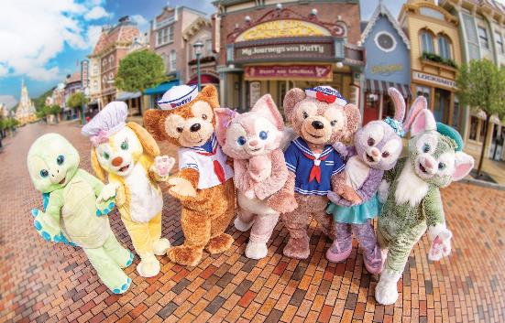

Option: Disneyland (ไม่รวมค่าเดินทาง)
ประเภทบัตร | ราคาบัตรช่วงธรรมดา | ราคาบัตรช่วงเทศกาล
บัตร 1 วัน | 3,790 บาท | 4,190 บาท
หมายเหตุ: ก่อนทำการจองบัตรเข้าสวนสนุก กรุณาสอบถามราคาจากเจ้าหน้าที่อีกครั้ง
ในกรณีที่ลูกค้าต้องการซื้อ Disney Premier Access หรือ Option เสริมเพิ่มเติมด้วยตัวของท่างเอง
จะต้องรอการยืนยันการออกเดินทางของกรุ๊ปทัวร์ก่อนเท่านั้น
หากลูกค้าทำการสั่งซื้อก่อน ทางบริษัทขอสงวนสิทธิ์ไม่รับผิดชอบในทุกกรณี
สถานที่แนะนำ : Hong Kong Disneyland อาณาจักรแห่งจินตนาการ ชมความอลังการของ Castle of Magical Dreams โฉมใหม่ ปราสาท Castle of Magical Dreams ได้เปิดตัวในปี 2563 เพื่อเฉลิมฉลองครบรอบ 15 ปี ฮ่องกงดิสนีย์แลนด์ เป็นสัญลักษณ์แห่งความกล้าหาญ ความหวัง และความเป็นไปได้ ได้รับแรงบันดาลใจจากเรื่องราวของเจ้าหญิงและราชินีดิสนีย์รวม 13 เรื่องราว และเพลิดเพลินไปกับสวนสนุกชื่อดังของโลกที่มีทั้งเครื่องเล่น การแสดงโชว์ ขบวนพาเหรดของตัวการ์ตูนดีสนีย์ พร้อมโซนเครื่องเล่นต่างๆ อาทิเช่น Main Street U.S.A. เป็นโซนแรกเมื่อเดินผ่านประตูเข้ามาภายในดิสนีย์แลนด์ มีทั้งร้านขนม ร้านอาหาร ร้านขายของที่ระลึก Tomorrowland เครื่องเล่นแห่งโลกอนาคต Fantasyland สนุกสนานไปกับเครื่องเล่นแนวแฟนตาซี Adventureland เครื่องเล่นแนวผจญภัยโซนกลางแจ้ง Toy Story Land เครื่องเล่นธีมการ์ตูนเอาใจแฟนๆ Toy Story โดยเฉพาะ Grizzly Gulch จุดถ่ายภาพ Mystic Point โซนเรื่องราวลึกลับที่น่าค้นหา Flights of Fantasy Parade ขบวนพาเหรดของบรรดาเหล่าตัวการ์ตูนดิสนีย์สุดประทับใจ และใหม่ล่าสุด World of Frozen ท่านสามารถไปเยี่ยมเยือน เอเรนเดลล์ คุณจะได้สัมผัสประสบการณ์ไม่รู้ลืม เหมือนราวกับกำลังหลุดเข้าไปในภาพยนตร์ "โฟรเช่น" นอกจากนี้ ยังโชว์การแสดง Disney In The Stars Fireworks ปราสาทเจ้าหญิงนิทราและชมพลุ โชว์ม่านน้ำสุดอลังการ
สถานที่แนะนำ : โอเชี่ยนปาร์ค (Ocean Park) สวนสนุกและสวนสัตว์ที่มีทั้งเครื่องเล่นสุดมันส์และสัตว์ทะเลน่ารัก เช่น แพนด้า เพนกวิน
สถานที่แนะนำ : ช้อปปิ้งย่านคอสเวย์เบย์ เป็นย่านศูนย์กลางการค้าปลีกอันแสนคึกคักของฮ่องกง ทางฝั่งตะวันตกของย่านนี้เต็มไปด้วยศูนย์การค้าสุดหรู ห้างสรรพสินค้า และร้านบูติกมากมาย อีกทั้งยังมีถนนคนเดิน Jardine’s Crescent ที่เหมาะสำหรับผู้ชื่นชอบสินค้าราคาถูกเป็นอย่างยิ่ง นอกจากนี้ ในย่านนี้ยังมีร้านอาหารมากมาย ตั้งแต่ร้านอาหารระดับหรู ไปจนถึงสตรีทฟู้ด
สถานที่แนะนำ : ช้อปปิ้งย่าน Central (เซ็นทรัล) คือหนึ่งใน ย่านช้อปปิ้งหรูหราที่สุดของฮ่องกง บนฝั่งเกาะฮ่องกง และยังเป็นศูนย์กลางธุรกิจสำคัญของเมืองอีกด้วย นอกจากจะเต็มไปด้วยแบรนด์เนมระดับโลกแล้ว ยังมีร้านดีไซน์เนอร์ คาเฟ่สวย ๆ และบรรยากาศคลาสสิกผสมความทันสมัย เหมาะกับทั้งสายช้อป สายถ่ายรูป และสายฮิป สถานที่ช้อปปิ้งเด่นในย่านนี้ คือ IFC Mall (International Finance Centre) ห้างติดกับสถานีรถไฟใต้ดิน Central และ Airport Express รวมแบรนด์เนมหรู เช่น Chanel, Prada, Rolex, Apple Store เป็นต้น, The Landmarkศูนย์รวมแบรนด์หรูสุด ๆ เช่น Hermès, Louis Vuitton, Celine, Dior และไม่ว่าจะเป็น Central Market ตลาดเก่าที่รีโนเวทใหม่ให้เป็นแหล่งรวมร้านค้าแนวอาร์ต แฮนด์เหรูระดับพรีเมียม มด ร้านกาแฟ คาเฟ่ และบูติค แบรนด์
สถานที่แนะนำ : วัดซีซ่าน (Tsz Shan Monastery) เป็นวัดเจ้าแม่กวนอิมที่มีรูปปั้นเจ้าแม่กวนอิมขนาดใหญ่สุดอันดับ 2 ของโลก โดยมีความสูง 76 เมตร วัดแห่งนี้ถูกก่อตั้งโดยนายลีกาชิง มหาเศรษฐีชื่อดังของฮ่องกง โดยบริจาคเงินสร้างวัดถึง 193 ล้านดอลลาร์ เพื่อให้เป็นสถานที่ที่คนทั่วไปสามารถเข้าถึงและศึกษาหลักธรรมของพระพุทธศาสนาได้ วัดซีซ่านมีความเงียบสงบ ล้อมด้วยธรรมชาติอันร่มรื่น และมีวิวทะเลกว้างที่อยู่ด้านหน้า นอกจากนี้ยังมีพิพิธภัณฑ์ที่เก็บวัตถุโบราณเกี่ยวกับพุทธศาสนาไว้ให้ชมอีกด้วย
ที่พัก The Luxe Manor Hotel หรือ The Kimberley Hotel หรือ The Kowloon Hotel หรือ Eton Hotel หรือ Royal Pacific Hotel หรือ Regel Kowloon Hotel หรือ The City view Hotel เทียบเท่าระดับ 4 ดาว
(โรงแรมที่ระบุในรายการเป็นเพียงโรงแรมที่นำเสนอเบื้องต้นเท่านั้น ซึ่งอาจมีการเปลี่ยนแปลง แต่โรงแรมที่เข้าพักจะเป็นโรงแรมระดับเทียบเท่ากัน)

Day4 วัดหวังต้าเซียน (พิเศษ!! รวมลงห้องลับหวังต้าเซียน) – เจ้าแม่กวนอิมฮ่องฮำ – โรงงานจิวเวอร์รี่ – ร้านหยก –
วัดแชกงหมิว – ฮ่องกง (สนามบินนานาชาติฮ่องกง) – กรุงเทพฯ (สนามบินสุวรรณภูมิ)
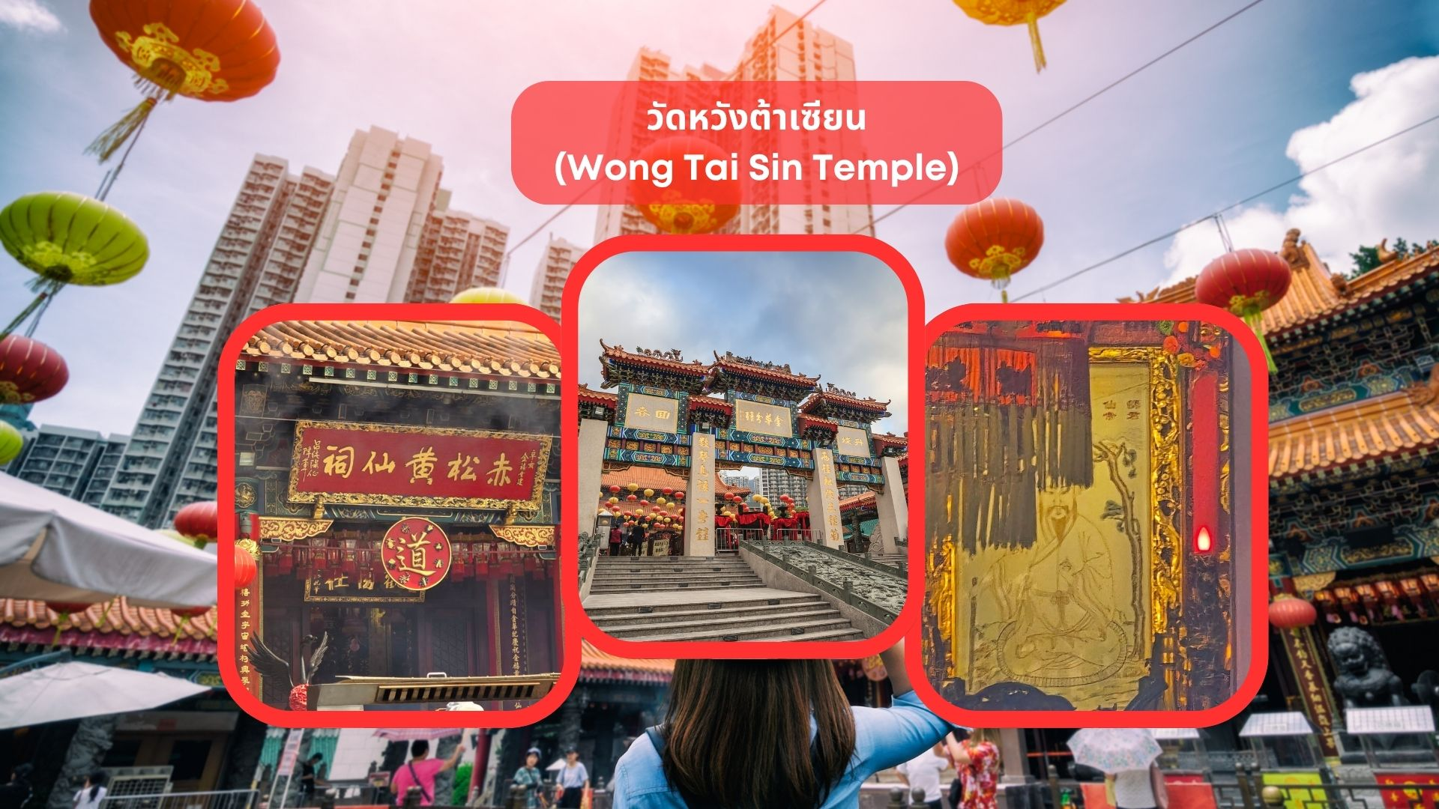
เช้า รับประทานอาหารเช้า ณ ภัตตาคาร บริการท่านด้วยเมนูติ่มซำฮ่องกง (มื้อที่ 3)

นำท่านเดินทางสู่ วัดหวังต้าเซียน (Wong Tai Sin Temple) หรือ ซิกซิกหยวน หว่องไท่ซิน ขอพรท่าน หว่องไท่ซิน ที่เชื่อกันว่า “สามารถประทานพรให้ทุกคำขอ” สักการะเทพเจ้าไฉ่ซิงเอี๊ยะ เทพเจ้าแห่งความร่ำรวยที่จะนำพาโชคลาภมาให้ เลื่องลือในด้านการให้พรโชคลาภ ความเจริญรุ่งเรือง ความร่ำรวย และการประสบผลสำเร็จจากสิ่งที่ขอไว้
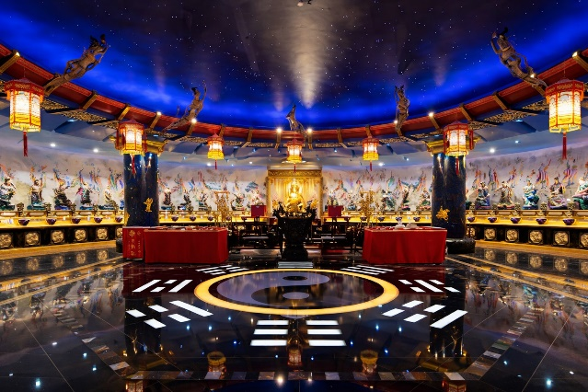
สุดพิเศษ
นำท่านลงสู่ “ห้องลับ” อันศักดิ์สิทธิ์ภายใน วัดหวังต้าเซียน ณ วิหารไท้ส่วยเอี๊ย (Taisui Yuenchen Hall) สถานที่ซึ่งชาวฮ่องกงเชื่อว่าเป็นศูนย์รวมพลังแห่งดวงชะตาและกาลเวลา วิหารแห่งนี้เป็นที่ประดิษฐานองค์ไท้ส่วยเอี๊ย เทพผู้ดูแลดวงชะตาประจำปี ตามคติความเชื่อของลัทธิเต๋า การเข้าสักการะ ณ ที่แห่งนี้ เปรียบเสมือนการเสริมสิริมงคล แก้ชง เสริมดวง และขอพรให้ชีวิตราบรื่นตลอดปี ภายในพิธี ท่านจะได้สักการะตามลำดับอันเป็นมงคล ได้แก่
- ไหว้เทพเจ้าแห่งกาลเวลา (เต๋าโหมว) เพื่อความมั่นคงและความราบรื่นในชีวิต
- ไหว้พระประจำปี เพื่อความเป็นสิริมงคลตลอดปีปัจจุบัน
- ไหว้พระประจำปีเกิดของตนเอง เพื่อเสริมดวงชะตาเฉพาะบุคคล
โดยแจ้งปี ค.ศ. แก่เจ้าหน้าที่ภายในวิหาร เพื่อทำการตรวจแผนภูมิดวงชะตาและแนะนำองค์พระประจำปีเกิดที่ถูกต้อง ทั้งนี้ ในแต่ละราศีและแต่ละปีเกิด จะมีพระประจำปีรวม 5 องค์ ซึ่งล้วนมีความหมายและพลังคุ้มครองแตกต่างกันไป โดนจะมีไกด์และเจ้าหน้าที่ประจำวิหารคอยนำการทำพิธีอย่างละเอียด ตามหลักความเชื่อดั้งเดิมของชาวท้องถิ่น เพื่อให้การสักการะถูกต้อง ครบถ้วน และเปี่ยมไปด้วยความศรัทธา
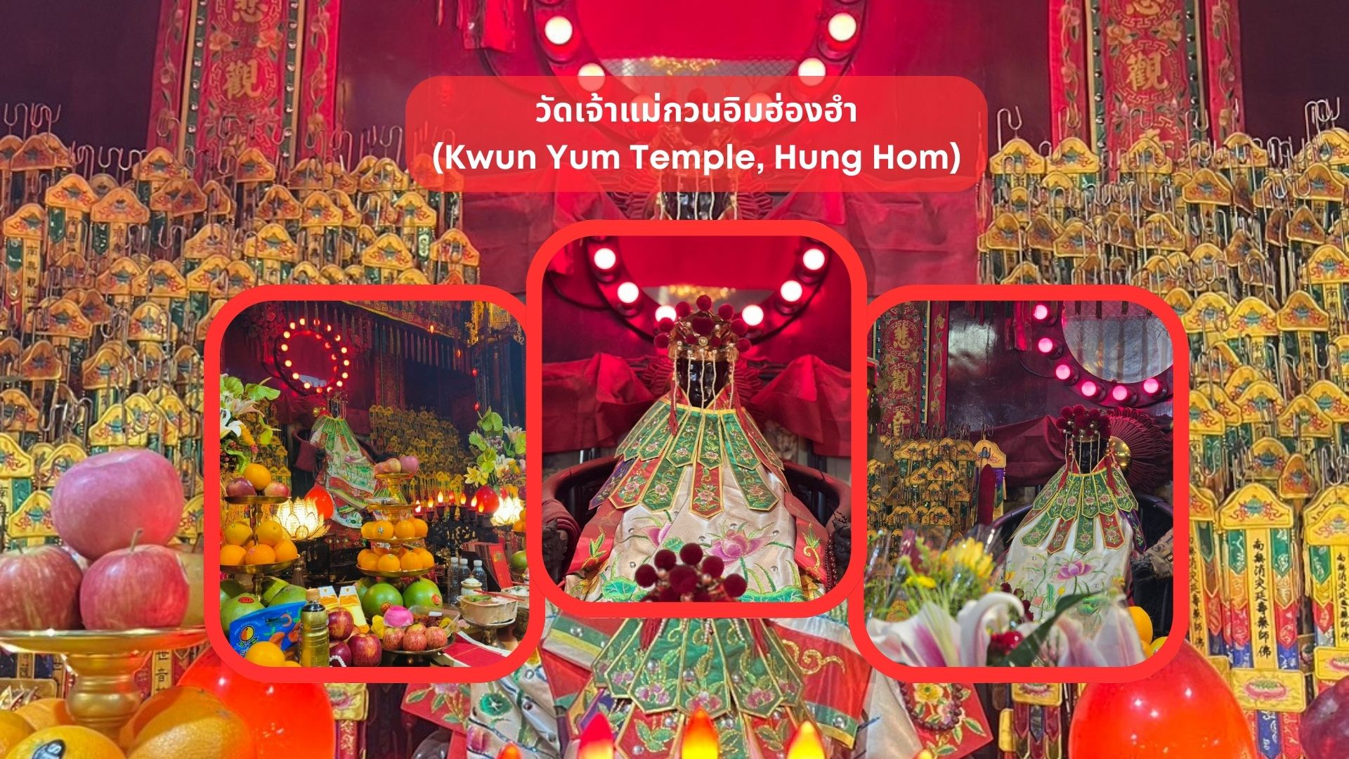

นำท่านเดินทางสู่ วัดเจ้าแม่กวนอิมฮ่องฮำ (Kwun Yum Temple, Hung Hom) เป็นวัดเล็กๆ อันเก่าแก่ ถูกสร้างมาตั้งแต่ปี พ.ศ. 2416 วัดนี้เคยมีปาฏิหาริย์เกิดขึ้น เมื่อช่วงสงครามโลกครั้งที่ 2 มีการปล่อยระเบิดลงบริเวณวัดฮ่องฮำหลายต่อหลายครั้ง ซึ่งทำให้มีผู้บาดเจ็บล้มตายเป็นจำนวนมากทว่าชาวบ้านที่เข้าไปหลบภัยในวัดฮ่องฮำกลับปลอดภัยไม่ได้รับความบาดเจ็บ รวมถึงตัววัดก็ไม่ได้รับความเสียหายแบบน่าเหลือเชื่อ จึงทำให้ชาวบ้านศทธาและเลื่อมใสในวัดแห่งนี้มากยิ่งขึ้น และมีลักษณะสถาปัตยกรรมแบบวัดจีนดั้งเดิม วัดแห่งนี้มีชื่อเสียงโด่งดังในเรื่องของ “พิธียืมเงินเทพเจ้า” เพื่อให้เรารํ่ารวยเงินทอง เงินไหลกองทองไหลมา โดยปกติทางวัดจะมีการจัดเทศการพิธียืมเงินเทพเจ้าโดยเฉพาะ แต่นอกจากนั้นในวันปกติก็สามารถมาทำพิธีขอได้ตามปกติ
วิธีการไหว้และขอพร
- ผู้มาขอพรต้องมีความตั้งใจและขอพรเพียงข้อเดียวสำหรับตัวเอง ไม่ให้ขอพรสำหรับคนอื่น
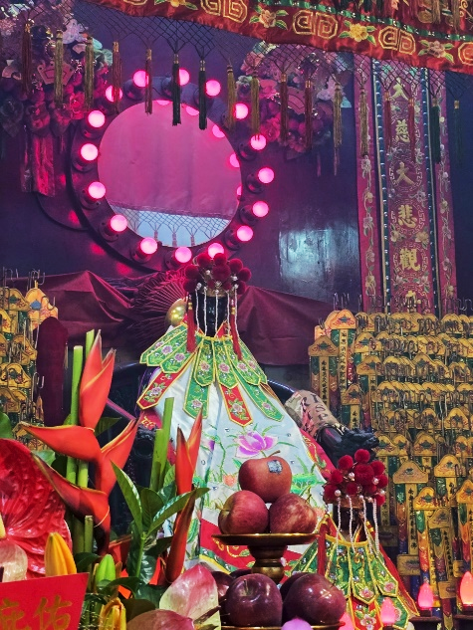
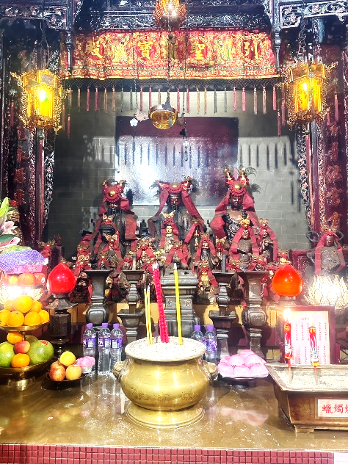
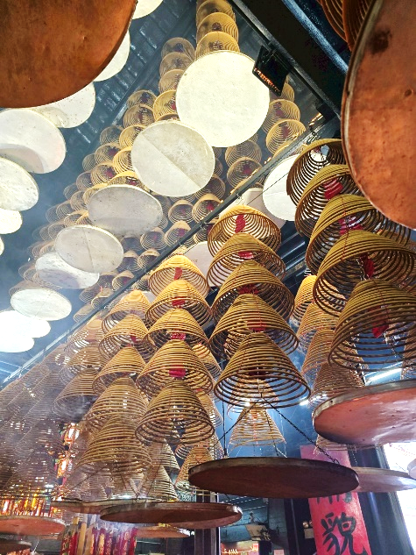
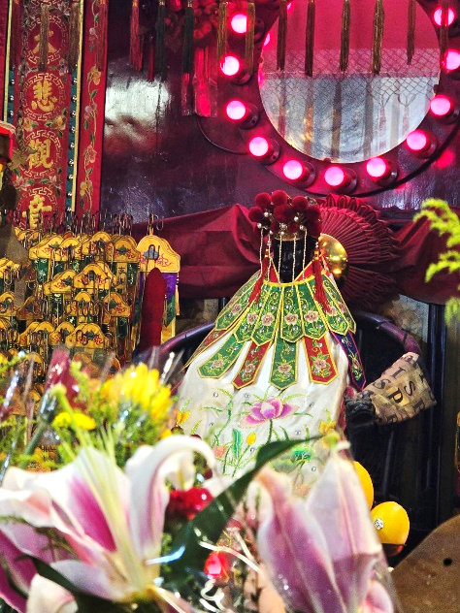
- วิธีการไหว้ ผู้มาไหว้ต้องจุดธูปอธิษฐาน บอกชื่อ-นามสกุล จำนวนเงินที่ต้องการ และขอไปเพื่ออะไร จากนั้นปักธูปในกระถางธูป และนำผงธูปใส่ในซองแดงเล็กๆ (อั่งเปา) แล้วนำซองแดงวนเหนือกระถางธูป 3 รอบ

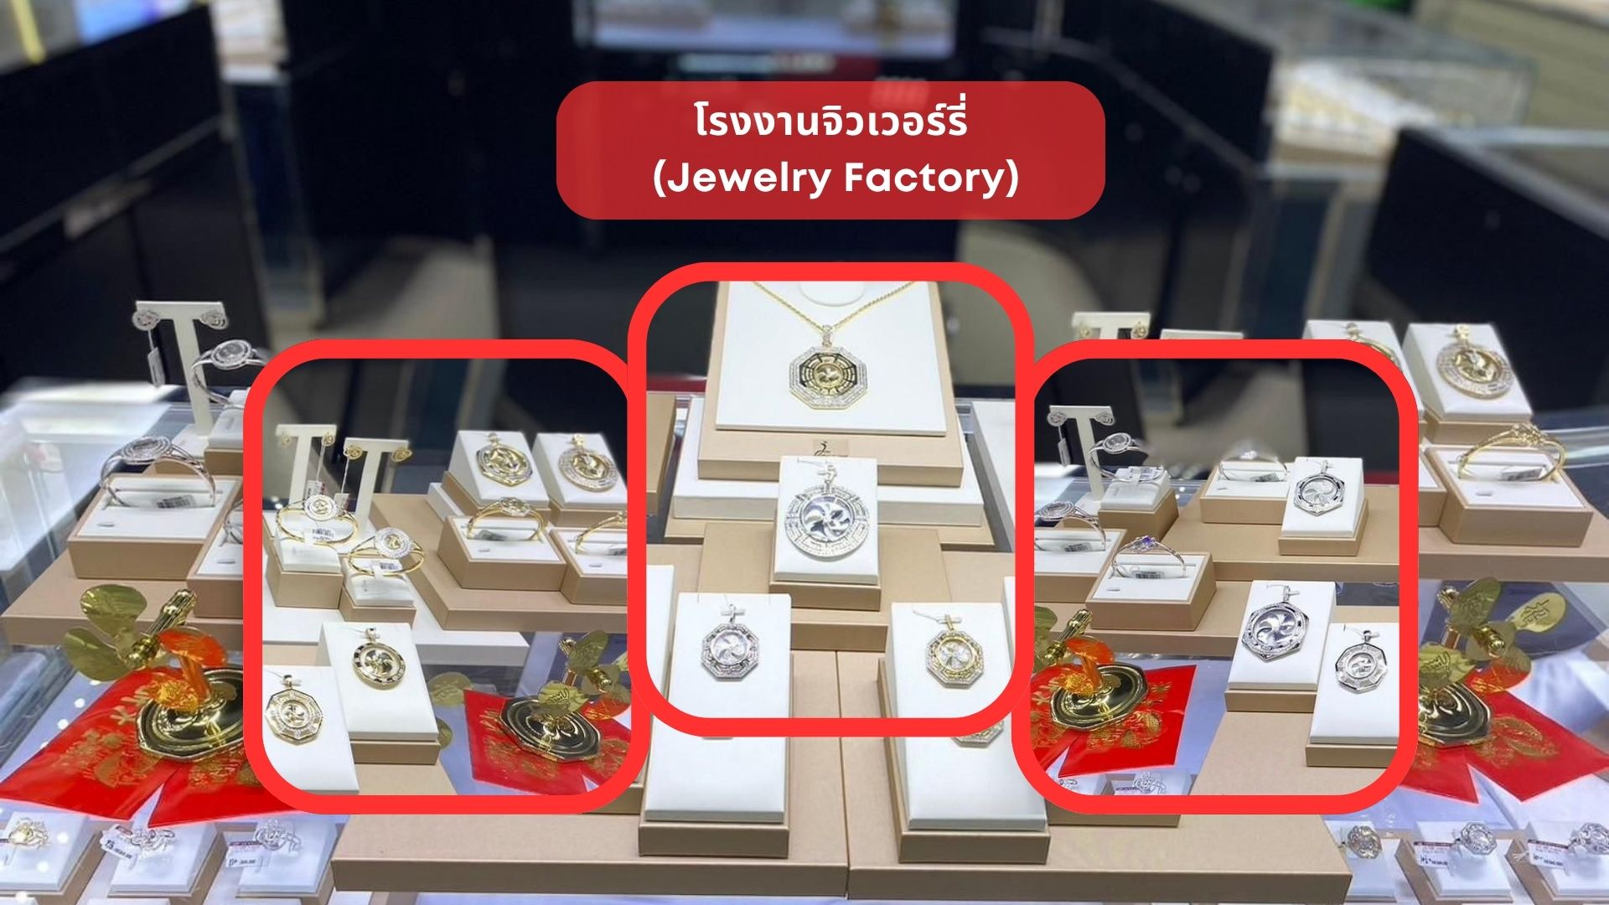

กลางวัน รับประทานอาหารกลางวัน ณ ภัตตาคาร (มื้อที่ 4)
เมนูพิเศษ.. ชาบูสไตล์ฮ่องกง (เครื่องดื่ม น้ำอัดลม + เบียร์ ไม่อั้น!!)
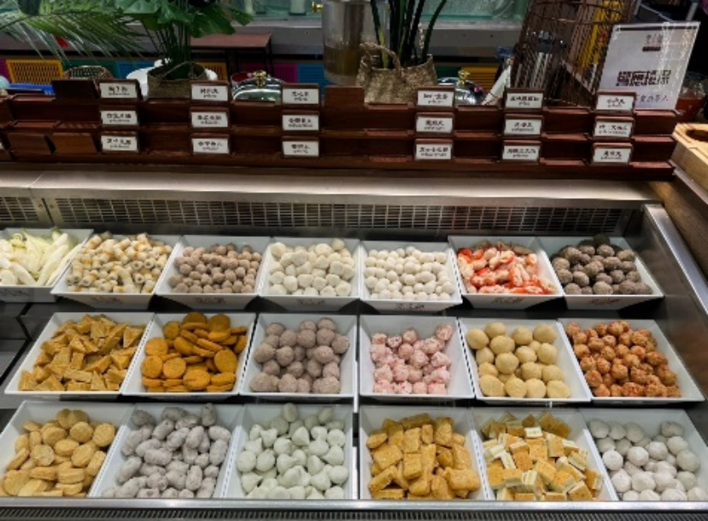
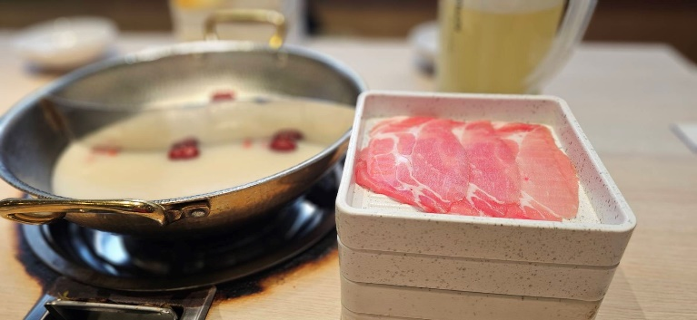
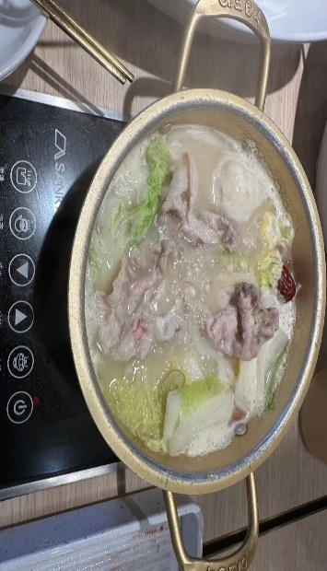

นำท่านชม โรงงานจิวเวอร์รี่ ที่ขึ้นชื่อของฮ่องกง โดยการย่อส่วนใบพัดของกังหันวัดแชกงมาทำ เป็นเครื่องประดับ อาทิ จี้ แหวน กำไล เพื่อให้เป็นเครื่องประดับติดตัว ในการส่งเสริมดวงชะตาและเสริมดวงเรื่องฮวงจุ้ย แล้วนำไปทำพิธีปลุกเสกที่วัดแชกงหมิว
จากนั้นนำท่านชม ร้านหยก มีสินค้ามากมายเกี่ยวกับหยก อาทิ กำไลหยก หรือสัตว์นำโชคอย่างปี่เสี่ยะ อิสระให้ได้เลือกชื้อเป็นของฝาก หรือเป็นของที่ระลึกนำโชคแด่ตัวเอง

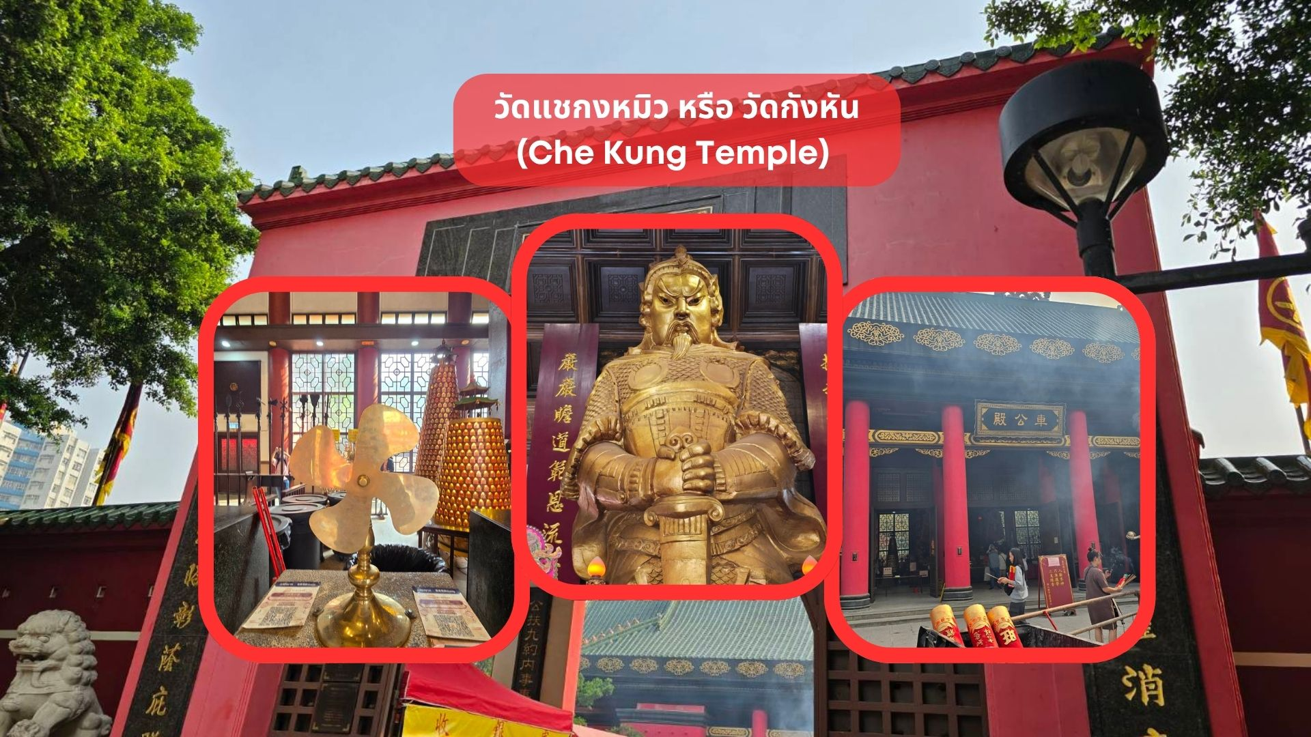

จากนั้นนำท่านเดินทางสู่ วัดแชกงหมิว หรือ วัดกังหัน (Che Kung Temple) ขอพรเรื่องการเดินทางปลอดภัย สุขภาพแข็งแรง โชคลาภ และเงินทอง วัดดังฮ่องกงที่ดังมาถึงเมืองไทย เป็นวัดที่มีประวัติศาสตร์ยาวนานกว่า 300 ปี ภายในวัดมีรูปปั้นสีทองเหลืองอร่าม ตั้งตระง่านทั้งซ้ายและขวา เป็นวัดศักดิ์สิทธิ์ที่มีความเชื่อในเรื่องกังหันลม โดยความหมายของใบพัดทั้ง 4 คือ เดินทางปลอดภัย อายุยืนยาว เงินทองไหลมาเทมา และสมปรารถนาทุกประการ หากหมุนกังหันตามเข็มนาฬิกา 3 รอบ จะพัดพาเอาสิ่งไม่ดีออกชีวิต และนำสิ่งดีๆ เข้ามาแทน
วิธีการไหว้และขอพร
1. เตรียมธูปและเครื่องบูชา สามารถซื้อชุดไหว้และธูปจากบริเวณหน้าวัด
2. ไหว้เทพเจ้าฟ้าดิน หันหน้าออกนอกวัดและไหว้เทพเจ้าฟ้าดิน โดยบอกชื่อ-นามสกุล-วันเดือนปีเกิด และวัตถุประสงค์ที่มา
3. ไหว้องค์แชกง เดินเข้าไปในตัววัดและไหว้องค์แชกง โดยตั้งจิตอธิฐานและขอพร
4. หมุนกังหันลม หากชีวิตไม่ค่อยราบรื่นให้หมุนกังหันลมด้านซ้ายไปขวา แต่หากชีวิตราบรื่นดีและอยากให้รุ่งเรืองเพิ่มขึ้นให้หมุนกังหันลมจากขวาไปซ้าย
5. ตีกลองบริเวณด้านในทั้งสองฝั่งซ้าย-ขวา อย่างละ 3 ครั้ง
6. นำกระดาษขอพรที่เขียนไว้ใส่ลงในกล่องเพื่อฝากทำพิธีในลำดับต่อไป
ค่ำ อิสระอาหารค่ำ เพื่อความสะดวกในการท่องเที่ยว
สมควรแก่เวลานำท่านเดินทางสู่ สนามบินนานาชาติฮ่องกง เขตบริหารพิเศษฮ่องกง แห่งสาธารณรัฐประชาชนจีน
21.30 น. นำท่านออกเดินทางสู่ สนามบินสุวรรณภูมิ โดยสายการบิน Emirates เที่ยวบินที่ EK385 (มีบริการอาหารและเครื่องดื่มบนเครื่อง)
23.45 น. เดินทางถึง สนามบินสุวรรณภูมิ โดยสวัสดิภาพ พร้อมความประทับใจ

.

